Súkromná stredná odborná škola, Hviezdoslavova 11, Bardejov

Praktická ČasŤ ODBORNEJ ZLOŽKY Maturitnej skúšky

NÁZOV PRÁCE

Školský rok 2011/12 meno a priezvisko
Študijný odbor: trieda:xy

Obsah

Úvod 3
1 Teoretická časť 4
1.1 Názov podkapitoly 4
2 Praktická časť 5
1 Ilustrácie, tabuľky, rovnice 6
1.1 Ilustrácie 6
1.2 Tabuľky 6
1.3 Zdrojový kód programu 7
1.4 Rovnice, vzorce 7
2 Záver 8
Zoznam použitej literatúry 9
Prílohy 10
Príloha A – CD médium 10
Príloha B – <názov prílohy> 10
Príloha C – <názov prílohy> 10
Poznámka: Obsah formátujte tak, aby sa zmestil celý na stranu 3

Úvod
Hlavný text práce obsahuje úvod, jadro (číslované kapitoly a podkapitoly druhej a tretej úrovne), záver a zoznam použitej literatúry. Úvod nemá byť číslovaný.
Úvod sa vzťahuje konkrétne na spracúvanú tému, uvádza do jej problematiky, charakterizuje motiváciu pre jej výber, stručne popisuje štruktúru a ciele práce.
Nie je vhodné v úvode opakovať to, čo je uvedené v závere. Aj keď je úvod umiestnený na začiatku, jeho konečnú verziu píše účastník vzdelávania až po dokončení celej práce.
Rozsah min. 1 strana.

Teoretická časť
Jadrom ďalších kapitol je analýza a syntéza vedúca k riešeniu problému.

Názov podkapitoly
Podkapitoly práce slúžia na členenie textu práce s cieľom čo najväčšej prehľadnosti.

Názov časti podkapitoly
Teoretické poznatky, ktoré autor práce našiel publikované k danej téme, tu sa využívajú citácie z literatúry, z internetu. Každú citáciu je potrebné správne označiť a uviesť v zozname použitej literatúry.
Editujte svoju prácu v kapitolách a podkapitolách. Rozsah maturitnej práce 3-5 strán.
Pri písaní práce treba dodržať stanovený rozsah. Nemožno akceptovať nedostatočný rozsah práce, ale prekračovanie stanoveného počtu strán môže tiež svedčiť o neschopnosti autora zvládnuť vybranú problematiku, resp. vysporiadať sa so stanovenou úlohou.

Praktická časť
Je ťažiskom práce. Nachádzajú sa tu návrhy, riešenia, zistenia a výsledky práce autora. Text je vhodné doplniť fotografiami, tabuľkami, nákresmi. Rozsiahlejšie nákresy a výkresy sa umiestňujú do prílohy pričom v texte sa musia nachádzať odkazy na ne, napr.: (príloha A)....
Rozsah min 4 strany.
V práci sa môžu vyskytovať okrem slovného textu aj informácie vyjadrené v obrazovej forme.
Ilustrácie sú obrázky obsahujúce grafy, diagramy, mapy, schémy a pod. Nie je potrebné rozlišovať rozličné typy ilustrácií, stačí, ak sa všetky označia ako „Obrázok”. Všetky ilustrácie musia byť očíslované súvislým radom číslic v celej práci a musia mať titulky (názov obrázku) pri každom obrázku. Text titulku musí byť pochopiteľný aj bez kontextu. Majú sa zaradiť bezprostredne za textom, kde sa spomínajú po prvýkrát (najlepšie na tej istej strane). Obrázok by mal byť podľa možnosti centrovaný. Pri odkazovaní na daný obrázok v texte použijeme odkaz uvedený v zátvorke (napr. Obr. 1).
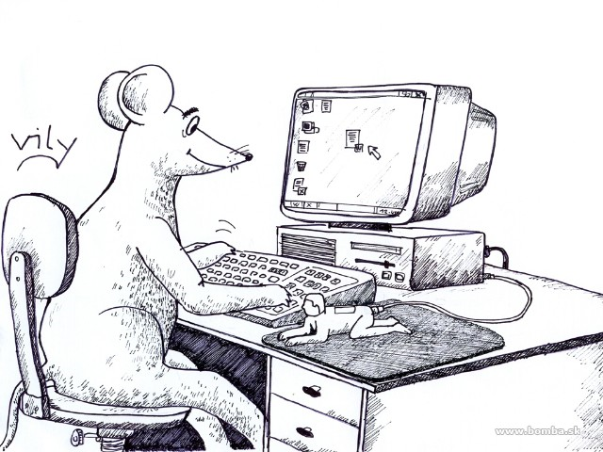
Obr. 1 Názov obrázka
Tabuľky prezentujú myšlienky a tvrdenia popisované v práci. Akýkoľvek tabuľkový materiál, ktorý sa skladá z viac než štyroch alebo piatich riadkov, by mal byť spracovaný do formy tabuľky. Popis a záhlavie tabuľky má byť zrozumiteľné samostatne bez odkazu na text. Záhlavia majú vyjadrovať druh veličiny a typy jednotiek vo forme „veličina/jednotka”, je potrebné používať rovnaké symboly a skratky ako v texte. Každá tabuľka musí mať poradové číslo a titulok, umiestnený zvyčajne nad tabuľkou. Tabuľka by mala mať rovnakú orientáciu, ako text práce.
Tab. 1 Názov tabuľky
 | 1.A | 1.B | 1.C | 1.D
prezentácie | 10 | 12 | 13 | 11
videá | 7 | 4 | 6 | 3
počítačové hry | 5 | 6 | 3 | 4
blogy | 6 | 8 | 7 | 8
postery | 4 | 3 | 5 | 6

Záver
Záver obsahuje vecné závery, sumarizáciu, vlastný prínos alebo pohľad autora, odporúčania pre prax (výučbu). Záver je uvedený na maximálne 1 stranu.

Zoznam použitej literatúry
Všetky dokumenty, ktoré v práci použijete, je potrebné zoradiť do zoznamu pozostávajúceho z bibliografických odkazov, ktorý označujeme napr. Zoznam použitej literatúry. Pre tvorbu zoznamov použitej literatúry platia štandardy. Cieľom je, aby zo zoznamu použitej literatúry bolo možné jasne identifikovať použitý zdroj a aby ho bolo možné bez ťažkostí opäť vyhľadať.
Technika citovania určuje spôsob, akým označujeme citácie v dokumente, pričom podľa normy (pozri STN ISO 690) existuje viacero spôsobov citovania. Pri metóde číselných citácií sa v zozname bibliografických odkazov každé citované dielo uvádza v tom poradí, v akom bolo uvedené a číslované v texte. Číslované odkazy v texte sú uvedené v zátvorkách (napr.: [3]) a odkazujú na dokumenty v takom poradí, v akom sa citujú po prvýkrát. Nasledujúce citácie dostávajú také isté číslo, ako má prvá citácia. Ak sa citujú osobitné časti dokumentu, môžu sa za číslom citácie uviesť čísla strán.
Príklad zoznamu použitej literatúry:
- KALAŠ, Ivan. – BLAHO, Andrej.: Tvorivá informatika. 1. zošit z programovania. Bratislava: SPN - Mladé letá, 2007. 48. s. ISBN 80-10-01723-2
- CIMBALA, Roman – BALOGH, Jozef – DŽMURA, Jaroslav: Diagnostika výkonových transformátorov s využitím prvkov umelej inteligencie 1. In: Elektrotechnický magazín ETM. roč. 14, č. 1 (2004), s. 8-9.
- Kolektív autorov: Štátny vzdelávací program. [online] Bratislava> ŠPU v Bratislave, 2008. Aktualizované 14.2.2010 [cit. 2010-02-17]. Dostupné na internete: <http://new.statpedu.sk/sk/filemanager/download/987>
- Elektronické diplomové a dizertačné práce SR: ETD SK. [online]. Košice : ETD SK, 2004. Aktualizované 14-2-2005 [cit 2005-03-10]. Dostupné na internete: <http://www.etd.sk/>.
- KATUŠČÁK, Dušan: Ako písať záverečné a kvalifikačné práce. Nitra: Enigma, 2004. 162 s. il. ISBN 80-89132-10-3

Prílohy
Zoznam príloh záverečnej práce:
- Príloha A – CD médium
- Príloha B – <názov prílohy>
- Príloha C – <názov prílohy>
Táto časť záverečnej práce obsahuje zoznam všetkých príloh. Číslovanie strán príloh nadväzuje na číslovanie strán v hlavnom texte.

Príloha A – CD médium
Priložené CD médium povinne obsahuje text záverečnej práce vo formáte PDF, prezentáciu – obhajoba práce – rozsah max. 10 snímkov. CD médium zabalené do papierového obalu sa vlepí na vnútornú stranu zadnej obálky záverečnej práce.

Príloha B – <názov prílohy>
<popis prílohy>

Príloha C – <názov prílohy>
<popis prílohy>

Posledný list práce – čistý list
PRÁCA musí byť vyhotovená v 3 exemplároch, žiak odovzdá 2x prácu v škole, jeden exemplár použije pri obhajobe práce.

